國立臺東高級中學105學年度第二學期第一次期中考試高一化學科題目卷
適用班級：101、103、105、107、109 作答方式：答案卡＋答案卷
一、單一選擇題：55％
- 下列物質，屬於純物質的有幾項？
石油、小蘇打、白磷、牛奶、24K金、乙醇、食醋、碳酸鈣
(A)3 (B)4 (C)5 (D)6 (E)7。
- 下列四種物質，何者可能為純物質？甲：無色，沸點 30 ～ 60 ℃；乙：黃色，沸點 80 ～ 90 ℃；丙：銀白色，熔點 38.9 ℃；丁：無色，沸點 100 ℃ (Ａ)甲、乙 (Ｂ)甲、丙 (Ｃ)丙、丁 (Ｄ)乙、丁。
- 根據附圖，下列何者是精製食鹽的正確步驟？
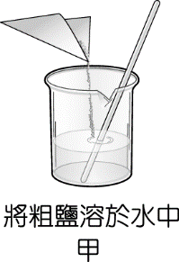 | 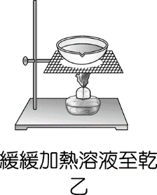
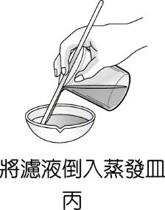 | 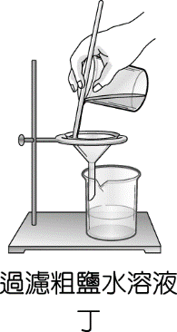
(Ａ)甲 → 乙 → 丙 → 丁 (Ｂ)丁 → 甲 → 乙 → 丙 (Ｃ)丁 → 丙 → 乙 → 甲
(Ｄ)甲 → 丁 → 丙 → 乙。
- 結晶法是利用何種特性的不同，而將物質分離的方法？ (Ａ)分子量 (Ｂ)沸點 (Ｃ)附著力 (Ｄ)熔點。
- 下列有關常見物質分類的敘述，何者正確？ (Ａ)純水可經由電解生成氫氣及氧氣，所以不是純物質 (Ｂ)食鹽由氯化鈉組成，所以是純物質 (Ｃ)糖水為純糖溶於純水組成，所以是純物質 (Ｄ)不鏽鋼不易生鏽，所以是純物質。
- (甲)質量守恆定律；(乙)四元素論；(丙)燃素說；(丁)道耳頓原子說。上述四個有關物質組成的理論中，哪一個是最晚被提出的？ (A)(甲) (B)(乙) (C)(丙) (D)(丁)。
- 道耳頓的原子說無法解釋下列何項定律？ (Ａ)定比定律 (Ｂ)倍比定律 (Ｃ)氣體化合體積定律 (Ｄ)質量守恆定律。
- 木炭燃燒後重量減輕，該反應似乎不遵守質量守恆定律，其原因為何？ (Ａ)實驗有誤差，否則總重量應該會相同 (Ｂ)質量守恆定律並不能適用於燃燒反應 (Ｃ)燃燒會放出氧氣而使重量減輕 (Ｄ)燃燒產生二氧化碳氣體散失而使重量減輕，其實總重量不變。
- 已知在化學反應 X＋2Y → 3Z＋W 中，2克X能與4克Y完全反應，生成5克Z。若要生成3克W，則需要有多少克X參與反應？
(A) 2 (B) 3 (C) 4 (D) 5 (E) 6。
- 下列物質﹐何者可說明倍比定律？
(A) C₆₀、C₈₀ (B) Pb₃O₄、PbO (C) SiO₂、CO₂ (D) GaCl₃、AlCl₃ (E) Al(OH)₃、Al₂O₃。
- 氫分子與氧分子化合成水的反應，可用附圖的方式表示，下列有關此反應的敘述何者正確？
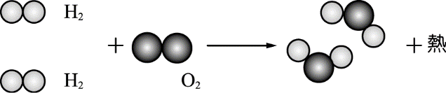
(Ａ)反應前、後分子的種類不變 (Ｂ)氧分子與水分子均為雙原子分子 (Ｃ)原子的種類不變，故反應屬於物理變化 (Ｄ)反應產生熱量，反應前、後各種原子的數目不變。
- 已知硼原子的質量為 10.81 amu，硼原子乃由原子量為 10.01 的 ¹⁰B 和原子量為 11.01 的 ¹¹B 兩種同位素所組成，
則 ¹⁰B 所占硼原子的百分率為下列何者？ (Ａ) 20％ (Ｂ) 30％ (Ｃ) 70％ (Ｄ) 80％。

- 下列何者具有最多的氧原子？ (Ａ) 3.2 克氧氣 (Ｂ) 0.1 莫耳水中的氧原子 (Ｃ) 3.01 × 10²² 個氧分子
(Ｄ) 0.05 莫耳臭氧 (Ｅ) 32 amu 氧分子。
- 下列何者不是溶液？ (A)糖水 (B) 18K金 (C)四氯化碳 (D)汽油 (E)空氣。
- 重量百分率濃度為 17.1％ 的蔗糖水溶液 100 克，其中所含蔗糖有若干莫耳？（分子量：蔗糖 C₁₂H₂₂O₁₁＝342） (Ａ) 1.71 (Ｂ) 20 (Ｃ) 0.02 (Ｄ) 0.5 (Ｅ) 0.05。
- 配製 1.0 M NaOH 溶液，以下何種方法最正確？ (Ａ)取 4.0 克 NaOH 溶於 96 毫升的水中 (Ｂ)取 4.0 克 NaOH 加水至 100 毫升 (Ｃ)取 1.0 莫耳 NaOH 溶於 1000 毫升的水中 (Ｄ)取 1.0 克 NaOH 加水至 10 毫升 (Ｅ)取 4.0 克 NaOH 加水至 100 克。
- 宜靜檢測某水試樣中的溶氧量為 320 ppm，換算成體積莫耳濃度，應為若干 M？ (A) 0.02 (B) 0.01 (C) 5×10^{－4} (D) 1×10^{－4} (E) 1×10^{－6}。
- 一氧化氮（NO）是不穩定的氣體﹐容易發生反應。同溫﹑同壓下﹐已知90毫升的 NO 完全反應後﹐會產生30毫升的NO₂及30毫升的甲氣體﹐求甲氣體的化學式為何？ (A) N₂ (B) N₂O (C) NO₂ (D) N₂O₅。
- 有四種氮的氧化物﹐其分子式與組成質量比如下表，則表中X﹑Y的值分別為多少？
化合物 | 分子式 | 氮原子質量（g） | 氧原子質量（g）
甲 | NO | 7 | 8
乙 | N₂O | 14 | X
丙 | NO₂ | 7 | 16
丁 | N₂O₅ | Y | 40
(A)16﹑28 (B)8﹑14 (C)14﹑16 (D)14﹑8 (E)16﹑14。
- 承上題﹐若將此四種化合物中氮的質量固定﹐則氧的質量比為何？
(A) 1：2：1：2 (B) 1：2：3：4 (C) 2：1：4：5 (D) 2：1：3：4 (E)1：1：2：5。
- 哈雷彗星上，碳的兩種同位素 ¹²C 和 ¹³C 的原子個數比為 65：1；而地球上 ¹²C 和 ¹³C 的原子個數比為 99：1。已知地球上碳元素的平均原子量為 12.011，求哈雷彗星上的碳元素之平均原子量為何？ (Ａ) 12.000 (Ｂ) 12.009 (Ｃ) 12.015 (Ｄ) 12.980 (Ｅ) 13.000。
- 某一容器中含有 CH₄ 和 C₂H₆ 的混合氣體，其原子總數為分子總數的 7 倍，求 CH₄ 和 C₂H₆ 的莫耳數比為何？ (A) 1：1 (B) 1：2 (C) 2：1 (D) 5：7。

二、多重選擇題：32％
- 下列對於物質的敘述，何者正確？ (A)氧和臭氧均由同一元素組成，稱為同位素 (B)氯化鈉可用化學方法將其分解 (C)酒有固定的沸點 (D)由兩種元素組成的多種化合物，其性質不同 (E)石油是混合物，汽油是化合物。
- 有一杯氯化鈉水溶液與一杯純水，可用下列何種方法區別？ (A)測導電度 (B)測酸鹼性 (C)觀察溶液顏色
(D)過濾 (E)測沸點。
- 某生使用下圖的儀器裝置來分離紅墨水中的成分，下列敘述何者正確？
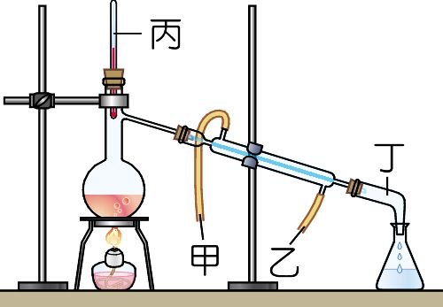
(A)此純化方法稱為蒸餾法 (B)甲為冷水進水口，乙為溫水出水口 (C)圖中的溫度計擺設錯誤，應延伸至墨水液面下才能正確量測溶液溫度 (D)成分物質中，沸點低者先蒸餾出 (E)利用此方法純化酒精水溶液，可得到純度 100％ 的酒精。
- 下列何者可以說明定比定律？ (A)澱粉和纖維素都是由葡萄糖分子聚合所產生 (B)木炭燃燒時可產生一氧化碳及二氧化碳 (C)大理石和鹽酸反應產生的二氧化碳及加熱碳酸氫鈉產生的二氧化碳，其組成相同 (D)以鹽酸和醋酸分別以氫氧化鈉中和，所產生的水之組成相同 (E)鹽酸和醋酸均能解離出氫離子。
- 1803年﹐道耳頓提出「原子說」﹐若依現今的科學觀點﹐下列何者仍然正確？ (A)所有物質都由原子構成 (B)相同元素的原子﹐具有相同的質量及性質 (C)原子是最微小的粒子﹐不可再分割 (D)化學反應是原子重新排列﹐原子的種類與數目並未改變 (E)不同元素的原子﹐其性質不同。

- 下列敘述何者正確？ (A)1個¹²C原子的質量為$\frac{1}{12}$amu (B) 1 amu＝6.02×10^{－23}克 (C)1個¹²C原子的質量為
$\frac{1}{12}$×6.02×10^{－23}克 (D)1個氫原子的質量約為1 amu (E)1克約等於6.02×10²³amu。
- 下列關於溶液的敘述，何者錯誤？ (A)將鐵粉加入水中，攪拌後可得鐵溶液 (B)濃度 98％ 的硫酸溶液中，水為溶質 (C)碘酒屬於非水溶液 (D)溶液可以不同狀態存在 (E)18K 金中，金為溶劑。
- 同溫、同壓時，NH_{3(g)} 和 N₂H_{4(g)} 含有相同的原子數，則下列的各項量值比（NH₃：N₂H₄），何者正確？（原子量：H＝1，N＝14） (A)莫耳數比為 1：1 (B)分子數比為 3：2 (C)質量比為 17：48 (D)體積比為 2：3 (E)氫原子數比為 9：8。

三、非選擇題：13％
- 下列物質屬於元素者有 ，化合物者有 ，混合物者有 。（3分）
(A)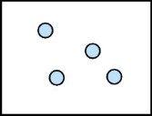 (B)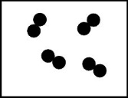 (C)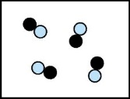 (D)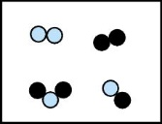 (E)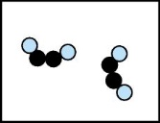
- 根據亞佛加厥定律判斷，在同溫、同壓且分子數目相等的情況下，分子量為32的氧氣，其體積是分子量為4的氦氣之若干倍？並請進一步說明其理由。（4分）
- 閱讀下文，然後回答相關問題：
當化學家製造出一個新的分子時，最關鍵的工作便是測其分子量。化學家有許多的方法可以測出物質的分子量，其中最方便的方式就是利用質譜儀。質譜儀測分子量必須要先將物質汽化而且游離，藉由這些已經汽化的離子在加速電場中被磁場偏向的角度，就可以精確測量出它們的分子量。但是對於一些分子量非常大的巨分子，要利用質譜儀測定其分子量就很困難。原因是它們很不容易被汽化，通常在他們被汽化前，都已經被高溫給分解了，例如蛋白質的分子便是如此。
科學家就利用一些與巨分子（稱為標靶分子，例如：待測定的蛋白質分子）性質接近的小分子（稱為母體分子）和巨分子結合，將此複合物質送進質譜儀中後，再以雷射擊碎此母體分子，即可準確測出標靶分子的分子量。目前利用此方法已可測定出分子量高達350000道耳頓（1道耳頓＝1 amu）的巨分子。
  - 由上文可知，通常物質的分子量愈大，則其沸點愈高或愈低？（2分）
  - 一個分子量為 350000 道耳頓的蛋白質分子約等於若干克？（4分）

國立臺東高級中學105學年度第二學期第一次期中考試高一化學科答案卷
班級 座號 姓名
※ 選擇題答案請書寫在答案卡上。
三、非選擇題：13％
- 下列物質屬於元素者有 ，化合物者有 ，混合物者有 。（3分）
(A) (B) (C) (D) (E)

- 根據亞佛加厥定律判斷，在同溫、同壓且分子數目相等的情況下，分子量為32的氧氣，其體積是分子量為4的氦氣之若干倍？並請進一步說明其理由。（4分）

- 閱讀下文，然後回答相關問題：
當化學家製造出一個新的分子時，最關鍵的工作便是測其分子量。化學家有許多的方法可以測出物質的分子量，其中最方便的方式就是利用質譜儀。質譜儀測分子量必須要先將物質汽化而且游離，藉由這些已經汽化的離子在加速電場中被磁場偏向的角度，就可以精確測量出它們的分子量。但是對於一些分子量非常大的巨分子，要利用質譜儀測定其分子量就很困難。原因是它們很不容易被汽化，通常在他們被汽化前，都已經被高溫給分解了，例如蛋白質的分子便是如此。
科學家就利用一些與巨分子（稱為標靶分子，例如：待測定的蛋白質分子）性質接近的小分子（稱為母體分子）和巨分子結合，將此複合物質送進質譜儀中後，再以雷射擊碎此母體分子，即可準確測出標靶分子的分子量。目前利用此方法已可測定出分子量高達350000道耳頓（1道耳頓＝1 amu）的巨分子。
- 由上文可知，通常物質的分子量愈大，則其沸點愈高或愈低？（2分）

- 一個分子量為350000道耳頓的蛋白質分子約等於若干克？（4分）

國立臺東高級中學105學年度第二學期第一次期中考試高一化學科答案
一、單一選擇題：55％
1. | 2. | 3. | 4. | 5. | 6. | 7. | 8. | 9. | 10.
C | C | D | B | B | D | C | D | E | B
11. | 12. | 13. | 14. | 15. | 16. | 17. | 18. | 19. | 20.
D | A | A | C | E | B | B | B | B | C
21 | 22.
C | B

二、多重選擇題：32％
23. | 24. | 25. | 26. | 27. | 28. | 29. | 30.
BD | AE | AD | CD | ADE | DE | AB | BE

三、非選擇題：13％
- 屬於元素者(A)(B)，屬於化合物者(C)(E)，屬於混合物者(D)。
- 一樣。根據亞佛加厥定律，不論分子量大小，同溫、同壓、等分子數的氣體，其體積皆相同。
- (1) 沸點愈高。
(2) 350000 道耳頓＝350000 amu＝$\frac{350000amu}{6.0×1023amu∕克}$＝5.8×10^{－19} 克。

